Português para estrangeiros
Portuguese for foreigners

Como me apresentar----How to indroduce myself
Olá! Eu sou a Maria! Hello! I’m Maria!
Prazer em conhecer-te, o meu nome é Carlos. Nice to meet you, my name is Carlos.
Quantos anos tens?/Que idade tens? How old are you?
Como te chamas ? What’s your name?
De onde vens? Where are you from?

Palavras Interrogativas----Questions Words
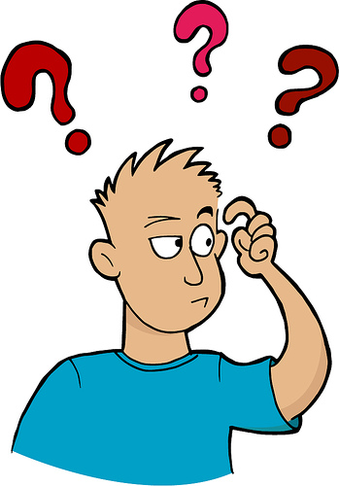
Onde? Where?
Quem? Who?
Quanto? How much?
Quantos? How many?
Quando? When?
De quem? Whose?
Como? How?
Porquê? Why?
Objetos----Objects
lápis pencil
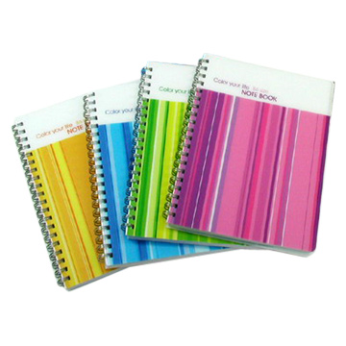
borracha rubber
caneta pen
afiadeira pencil sharpener
caderno notebook
régua ruler
forno oven
fogão stove
porta door
janela window
cadeira chair
mesa table
secretária desk

Animais----Animals
cavalo horse
cão dog
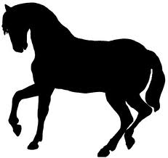
gato cat
papagaio parrot
leão lion
vaca cow
ovelha sheep
águia eagle
Tempo----Time
Segunda-Feira Monday
Terça-Feira Tuesday
Quarta-Feira Wednesday
Quinta-Feira Thursday
Sexta-Feira Friday
Sábado Saturday
Domingo Sunday
Hoje Today
Ontem Yesterday
Amanhã Tomorrow
Manhã Morning
Tarde Afternoon
Noite Evening\Night
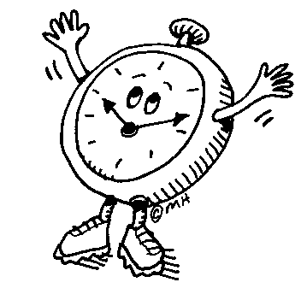
Semana Week
Fim-de-semana Weekend
Que horas são? What time is it?

Números----Numbers
um one
quinze fifteen
dezasseis sixteen
dezassete seventeen
dezoito eighteen
dezanove nineteen
vinte twenty

sete seven
oito eight
nove nine
dez ten
onze eleven
doze twelve
treze thirteen
catorze fourteen

dois two
três three
quarto four
cinco five
seis six
Verbos básicos----Basic verbs
Presente do Indicativo ---- Present Simple
Ser To be
Estar To be
Eu estou
Tu estás
Ele está
Nós estamos
Vós estais
Eles estão
Ex:(eg.)
Eu estou na sala de estar.
I am in the living room.
Eu sou
Tu és
Ele é
Nós somos
Vós sois
Eles são
Ex: ( eg.)
Eu sou português.
I am portuguese.

Ter To have
Eu tenho
Tu tens
Ele tem
Nós temos
Vós tendes
Eles têm

O Que Faz Falta

Zeca Afonso
Quando a corja topa da janela
O que faz falta
Quando o pão que comes sabe a merda
O que faz falta
O que faz falta é avisar a malta
O que faz falta
O que faz falta é avisar a malta
O que faz falta
Quando nunca a noite foi dormida
O que faz falta
Quando a raiva nunca foi vencida
O que faz falta
O que faz falta é animar a malta
O que faz falta
O que faz falta é acordar a malta
O que faz falta
Quando nunca a infância teve infância
O que faz falta
Quando sabes que vai haver dança
O que faz falta
O que faz falta é animar a malta
O que faz falta
O que faz falta é empurrar a malta
O que faz falta
Quando um cão te morde uma canela
O que faz falta
Quando a esquina há sempre uma cabeça
O que faz falta
O que faz falta é animar a malta
O que faz falta
O que faz falta é empurrar a malta
O que faz falta
Quando um homem dorme na valeta
O que faz falta
Quando dizem que isto é tudo treta
O que faz falta
O que faz falta é agitar a malta
O que faz falta
O que faz falta é libertar a malta
O que faz falta
Portugal Group Dublin, June 2011
Let’s Do It Creatively For The Benefit of Adult Learners

